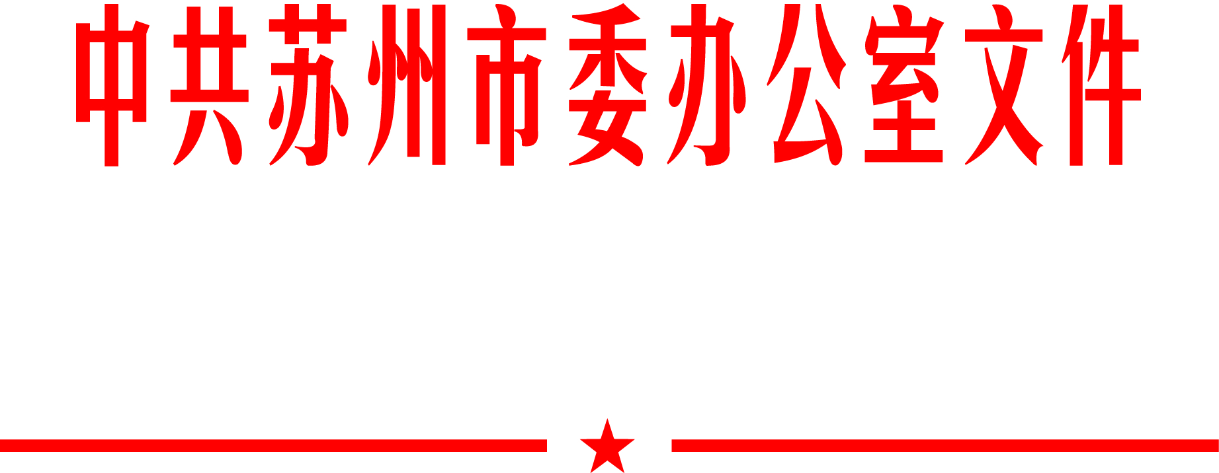

苏委办发〔2016〕42号

市委办公室 市政府办公室
印发《关于进一步改革整合公共资源交易平台的实施方案》的通知

各市、区委和人民政府，苏州工业园区、苏州高新区、太仓港口工委和管委会；市委各部委办局，市各委办局，市各人民团体，各大专院校和直属单位：
市编办、政务办联合起草的《关于进一步改革整合公共资源交易平台的实施方案》已经市委、市政府领导同意，现印发给你们，请结合实际，认真组织实施。
中共苏州市委办公室
苏州市人民政府办公室
2016年7月11日

关于进一步改革整合公共资源交易平台的
实 施 方 案

为贯彻落实国务院第四次廉政工作会议和《国务院办公厅关于印发整合建立统一的公共资源交易平台工作方案的通知》（国办发〔2015〕63号）、《省政府办公厅关于印发江苏省整合建立统一的公共资源交易平台实施方案的通知》（苏政办发〔2015〕132号）精神，结合我市实际，现就进一步深化公共资源交易管理体制改革，整合建立统一的公共资源交易平台，制定如下实施方案。
一、总体要求
（一）指导思想
全面贯彻党的十八大和十八届三中、四中、五中全会精神，按照党中央、国务院和省委、省政府决策部署，充分发挥市场在资源配置中的决定性作用和更好发挥政府作用，以整合共享资源、统一制度规则、创新体制机制为重点，以信息化建设为支撑，加快构筑全市统一的公共资源交易平台体系，着力推进公共资源交易法制化、规范化、透明化，提高公共资源配置的效率和效益。
（二）基本原则
坚持集中统一、规范高效。加强新一轮公共资源交易平台整合的顶层设计，建立完善集中统一、覆盖全市、上下联动、功能完备、公开透明、规范高效的公共资源交易运行管理体制。
坚持问题导向、深化改革。以解决公共资源交易领域存在的问题为导向，健全和完善各项交易规则和管理制度，切实提高公共资源配置效率和效益，促进公共资源阳光交易，有效预防权力寻租和腐败。
坚持公共服务、资源共享。立足公共服务职能定位，整合公共资源交易项目、信息和场所等资源，加快推进交易全过程电子化，实现交易全流程公开透明和资源共享。鼓励通过政府购买服务等方式，引导社会力量参与平台服务供给。
坚持转变职能、创新监管。按照“管办分离、依法监管”的要求，进一步减少对交易活动的行政干预，加强事中事后监管和市场信用管理，创新电子化监管手段，健全行政监督和社会监督相结合的监督机制。
（三）整合目标
2016年7月13日前，完成工程建设项目招标投标、土地使用权和矿业权出让、国有产权交易、政府采购等交易平台整合工作。同时，从我市实际出发，积极有序推动有条件纳入统一平台体系交易的其他公共资源项目进入统一平台交易，实现“平台之外无交易”。2017年6月底前，在全市形成规则统一、公开透明、服务高效、监督规范的公共资源交易平台体系。充分利用互联网、大数据等先进技术手段，实现各类公共资源交易电子化、网络化，与全国公共资源交易电子系统互联互通，实现公共资源交易平台从依托有形场所向以电子化平台为主转变。
二、重点工作
（一）横向整合市级公共资源交易平台
在先期整合工程建设项目招标投标、政府采购等公共资源交易平台的基础上，2016年7月13日前，将土地使用权和矿业权出让、国有产权交易、交通行业和交通产业项目招投标平台统一整合到市公共资源交易平台。2017年，将碳排放权交易、排污权交易、医用耗材招标等公共资源交易项目纳入统一平台体系。同时，积极创造条件，推动其他新兴公共资源交易纳入统一平台体系。
1．撤销市国土资源局下属市土地矿产交易中心。涉及土地矿产交易环节的相关职能及人员编制划入市公共资源交易中心。原市土地矿产交易中心其他职能及人员编制另行调整。
2．将市财政局下属市产权交易所整建制并入市公共资源交易中心。该所原承担股权登记托管职能的副牌机构及人员编制另行调整。
3．将市交通运输局承担的交通行业和交通产业项目招投标平台纳入到市公共资源交易平台。
4．市辖区不再新设公共资源交易平台，所有公共资源交易项目均进入市公共资源交易平台统一操作。
（二）纵向整合县级公共资源交易平台
整合张家港市、常熟市、太仓市、昆山市、吴江区公共资源交易平台和交易承办机构，设立苏州市公共资源交易中心张家港分中心、常熟分中心、太仓分中心、昆山分中心、吴江分中心，作为市公共资源交易中心的分支机构。各分中心业务受市中心的统一领导；人员编制实行属地管理，纳入各市（区）事业总编；人员和运转经费由各市（区）自行承担；主要领导实行双重管理，属地为主。各分中心可由所在市（区）事业单位登记管理机关登记为独立的事业单位法人。
苏州工业园区公共资源交易中心原有管理体制和运行机制不变。
（三）加快整合公共资源交易信息系统
2016年7月底前，按照国家统一的技术标准和数据规范，整合目前各自独立、分散的公共资源交易信息系统，建立全市统一、满足各领域需求的电子交易公共服务系统。加快实现公共资源交易全程电子化，同步推进电子监管系统建设，实现工程建设项目招标投标、土地使用权和矿业权出让、国有产权交易、政府采购等交易项目在统一平台上标准化、电子化、网络化运行。
建立健全信息共享制度，加大信息公开力度。各级公共资源交易平台应依法公开交易公告、资格审查结果、成交信息、履约信息以及有关变更信息等，实现公共资源配置全流程公开和信息资源共享。市政务服务管理办公室按照省、市统一部署，推进我市公共资源交易市场信用体系建设，建立市场主体以及第三方参与的社会评价机制，完善市公共资源交易市场主体和从业人员信用信息库，并与省信用信息平台对接，实现市场主体信用信息交换共享。加强公共资源交易数据统计分析、综合利用和风险监测预警，为市场主体、社会公众和行政监管部门提供信息服务。各级行政主管部门要履行信息公开职能，公开有关公共资源交易项目审核、市场主体和中介机构资质资格、行政处罚等监管信息。
（四）加快统一公共资源交易规则体系
按照应进必进原则，对公共资源交易项目实行目录管理。各级政务办、公共资源交易中心会同各行政主管部门及时编制公共资源进场交易目录，公共资源进场交易目录实行动态管理。列入公共资源进场交易目录的项目，应当全过程在各级公共资源交易平台交易，接受监管，禁止任何形式的场外交易。
按照简政放权、放管结合、优化服务的要求，简化交易环节，提高工作效率。完善公共资源交易平台服务功能，公开服务流程、工作规范和监督渠道，整治各种乱收费行为，降低交易成本，减轻相关负担。2016年12月底前，全市各级政务办会同各级发展改革委和相关行业主管部门完成对全市各级、各部门已发布的公共资源交易规则的清理工作，对违法设置审批事项、以备案名义变相实施审批、干预交易主体自主权以及与法律法规相冲突的内容，坚决予以纠正。
（五）加快完善公共资源交易监管体制
深化公共资源交易管理体制改革，推进公共资源交易服务、管理与监督职能相互分离，完善监管机制，防止权力滥用。充分发挥各级政务办的综合管理、行政主管部门的行业监管、监察审计部门的专门监督作用。各级政务办要会同发展改革委及相关部门加强对本地区公共资源交易工作的指导和协调。各级行政监督管理部门按照规定的职责分工，加强对公共资源交易活动的事中事后监管，依法查处违法违规行为。对利用职权违规干预和插手公共资源交易活动的国家机关或国有企事业单位工作人员，依纪依法予以处理。各级审计部门应当对公共资源交易平台运行依法开展审计监督。各级公共资源交易中心要为相关部门开展监管提供支撑平台。
三、组织实施
（一）加强组织领导
各地、各部门要充分认识整合建立统一的公共资源交易平台的重要性，加强领导，周密部署，有序推进整合工作。市政务服务管理办公室具体负责统筹指导和协调全市公共资源交易平台整合工作，各地政府要根据本方案要求，建立相应工作机制，积极做好各地行政区域内各类公共资源交易平台的清理与整合工作。在公共资源交易平台清理整合工作完成前，各地、各部门要保障原交易市场正常履行职能，实现平稳过渡。
（二）理顺管理体制
按照《省政府关于加强政务服务体系建设的实施意见》（苏政发〔2013〕31号）精神，进一步明确各级公共资源交易管理体制，各分中心全部调整到由各市（含吴江区）政务办负责管理，在市中心的指导下开展公共资源交易服务工作。
（三）强化部门配合
公共资源交易平台整合工作涉及面宽，相关部门要团结协作，密切配合，形成协同联动、齐抓共管的工作格局。各地、各有关部门要明确任务，细化责任，做到人员到位、责任到位、措施到位。
（四）严格督促落实
各地要将公共资源交易平台整合工作纳入目标管理考评，定期对本地区工作落实情况进行检查通报。严格遵守政治纪律、组织人事纪律、财经纪律等，整合期间严禁突击提拔干部、调动人员、私分财物等违规违法现象的发生。市政务办会同有关部门加强督促检查，协调解决问题，确保各项任务措施落实到位。

中共苏州市委办公室 2016年7月11日印发

